|  |
| --- |
|  |
| 产品工程化设计实践  展品设计说明书 |
| ***Stellaris Rover*** |
|  |
| |  |  |  |  | | --- | --- | --- | --- | | **系别：** | **机械工程系** | | | | **专业：** | **机械工程实验班** | | | | **班级：** | **机械10** | | | | **姓名：** | **薛雨泉** |  | | |  | **闫济洲** |  | | |  | **马正华** |  | | |  | **张善斌** |  | | |  | **韦朗** |  | | | **指导教师：** | **基础工业训练中心** | | **杨建新** | |  | |  | |  |  | | | | **2024年5月16日** | | | | |

**摘要**

随着嫦娥六号的成功发射，航天技术与载人登月等关键词再次成为国民级话题，随着世界进入新一轮航天热，让广大人民群众充分认识到航天技术的发展现状与未来趋势是我们建设航天强国的基石。

本组主要聚焦于空间飞行器入轨后的位姿调整问题，对航天器自身的姿态调整及太阳能帆板的定向技术进行研究，并基于该研究设计了一款面向科技馆的科普展品。本展品旨在让参观者深入了解航天器在入轨后的姿态变换，并通过互动体验帮助观众深入了解航天技术的发展和应用，激发公众对航天科技的兴趣和热情。

展品通过多自由度运动台模拟航天器及其太阳能帆板在太空中的运动，让参观者直观地了解太阳能帆板如何根据太阳的位置调整方向，实现最大程度地吸收太阳能。参观者可以通过操作展品，模拟太阳能帆板在太空中的运动，感受航天器太阳能帆板定向技术的魅力。

展品通过使用多媒体显示设备和摇杆控制器，沉浸式地向观众们展示了航天器在入轨之后的位姿调整过程。观众可以通过手柄控制器进行操作和实验。总之，展品通过逼真的图形和声音效果，以及实时的互动体验，让观众感受到身临其境的体验。

**关键词**：航天技术，卫星定向，航天器运动，交互体验

**目 录**

一、 选题背景 1

1.1 相关项目调研 1

1.2 存在问题的分析 2

1.3 初步解决方案 2

二、 展品选题 4

2.1 展示目的 4

2.2 展示内容 4

2.3 互动设计 5

三、 设计任务书 6

3.1 设计任务 6

3.2 设计要求 6

3.3 设计内容 2

四、 概念（功能）设计 2

4.1 展品总功能描述 2

4.2 展品功能分解 2

4.3 展品子功能实现原理方案设计（多方案比较） 2

五、 原理方案设计 2

5.1 执行机构运动与动力设计 2

5.2 原动机选择 2

5.3 传动系统原理方案设计 2

5.4 展品结构组成（原理方案简图） 2

5.5 效果图 3

六、 机械结构设计 3

6.1 主要零部件的工作能力设计 3

6.2 主要部件及设备清单 3

七、 电控功能设计 3

7.1 电气框图 3

7.2 电气设备清单 3

八、 多媒体功能设计（如果有） 3

8.1 概述 3

8.2 多媒体互动流程 4

8.3 多媒体脚本大纲 4

8.4 运行环境、开发软件 4

九、 布展要求 4

十、 运行维护要求 4

十一、 参考文献 4

# 选题背景

在现代航天任务中，卫星的成功发射仅仅是整个任务的开始，卫星在入轨后必须进行一系列位姿调整，一方面是为了确保卫星的太阳能板能够有效接收太阳光，满足供能需要；另一方面也是确保能够顺利完成通信、观测等任务。

目前，相关位姿调整技术已成功应用于很多航天器之上，如哈勃空间望远镜、日本隼鸟2号探测器、欧洲哥白尼计划中的地球观测卫星等。这项技术在国内也已有成熟的应用，如我国的北斗卫星导航系统，北斗卫星在入轨后，通过精确的姿态控制确保其能源供应以及导航信号的精度和覆盖范围，其成功部署展示了高级姿态调整技术在全球导航卫星系统中的运用。

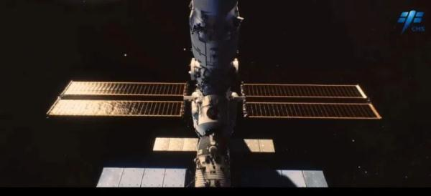

为了能够更好地展现该项技术、让社会大众进一步感受到我国在航天领域长足的发展，我们计划以卫星在入轨后的位姿调整技术为主题，设计出以模型操控展示为核心、多媒体说明为辅助的一套展品，使观众通过亲手操控卫星与太阳能帆板，切实体会该项技术对于航天领域的重要影响，增强对我国航天实力的自信心。.

## 1.1 相关项目调研

通过在互联网上查找相关资料文献的方式，我们对国内外相关展品进行了调研。在早期的航天任务中，科学家和工程师们使用简单的气动和重力梯度技术来稳定卫星，这些技术利用卫星形状和在轨道中的自然力来维持稳定的姿态，适用于初期的地球观测卫星。在二十世纪七十年代，人们研发出了三轴稳定控制系统，这种系统能够让卫星在所有三个空间轴上保持精确的控制，对于通信卫星和地球观测卫星来说尤为重要。二十世纪八十年代，人们开始应用微处理器控制卫星的姿态，使其整体控制变得更加精确和自动化，同时提高了卫星操作的灵活性和可靠性。二十世纪九十年代到二十一世纪初，智能控制技术的发展使得卫星的控制有了更好的适应性和鲁棒性，尤其是在处理非线性动态和未知扰动时。如今，随着更多高性能卫星的发射，自适应控制和故障容忍技术成为主要的研究热点。这些技术能够在组件失效或外部环境极端变化的情况下，确保卫星姿态的稳定，是深空探测任务和复杂通信任务的关键。

为了更为清晰明了地展示卫星的调姿过程，同时便于游客的互动操控，我们计划制作一台基于三轴稳定控制系统的卫星展品，该项技术是此后所有控制技术的基础，具有较高的展示价值。

## 1.2 存在问题的分析

由于该项技术复杂程度较高，目前该技术主要在实验室中或在航天工程一线中出现，较少的出现在大众视野中。入轨后的位姿调整作为整个卫星工作运行的起始，其工作原理及其在整个卫星系统中的重要性在广泛群众中缺乏相关认知。对相关技术的科技展示与知识教育需要以通俗易懂的方式展现给来访群众。我们计划制作相关展品，能够开创性地介绍在航天卫星在初次入轨后的位姿调整过程。

## 1.3 初步解决方案

卫星初次入轨后位姿调整的最主要目标是完成良好的方向定位，为了展现这一技术过程，我们预计考虑以下解决方案：

1. 通过多媒体形式播放动画视频，展示卫星入轨后位姿调整技术的发展历史及现状，以及卫星入轨后位姿调整中所应用的具体技术。
2. 设计交互展品与流程，以游客亲手操控的方式，让游客能够亲身体会到卫星入轨后的姿态调整过程，并通过LED灯、多媒体等形式对游客的操控进行反馈。

具体解决方案将在后面详细介绍。

# 展品选题

本项目计划设计的展品名称为“Stellaris Rover”，主题为展现卫星初次入轨后的位姿调整过程，旨在深入展示该过程中卫星在空间三轴上的姿态变化及其影响。

## 2.1 展示目的

本次展示旨在传递以下重点信息：一、阐明卫星初次入轨后位姿调整对卫星的重要影响；二、展示该项技术的发展及其现状；三、通过互动体验，让观众能够更好地了解该项技术，并激发对航天科学的兴趣。

## 2.2 展示内容

展品将基于航天器的空间中的三轴旋转运动，设计展示内容。展品将主要展示以下内容：

（1）卫星入轨后位姿调整技术的发展历史及现状。

（2）卫星入轨后位姿调整中所应用的具体技术。

（3）卫星入轨后位姿调整的简化过程。

其中展现卫星入轨后位姿调整简化过程的部分将会是互动环节，使得观众能够通过操作展品，亲身体验卫星入轨后位姿调整的具体操作。而其发展历程、现状与应用的具体技术将通过多媒体的形式向观众播放。

## 2.3 互动设计

互动设计的目的在于提高观众的参与度和体验感，使得观众能够更好地理解卫星位姿调整的具体过程。

具体互动流程如下所示：

# 设计任务书

## 3.1 设计任务

为了更好地完成该展品的展览科普目的，主要的设计任务可以分为以下几部分：

1. 多媒体设计；
2. 展品外形设计；
3. 运动机构设计；
4. 电器部分设计；
5. 程序部分设计。

## 3.2 设计要求

## 3.2.1 功能描述

各设计部分的功能描述如下：

* 多媒体设计：该部分主要需要设计多媒体互动UI界面、设计播放的视频、设计多媒体背景引入等内容；
* 展品外形设计：该部分主要需要设计卫星、展览柜等展示物品的外形，目的是能够提高展品的逼真性；
* 运动机构设计：该部分主要需要设计卫星模型在空间三轴运动的运动机构，使得模型能够按照需求进行三个自由度上的转动；
* 电器部分设计：该部分主要需要设计展品中的电子器件，涉及到硬件的选用及接口、布线等设计；
* 程序部分设计：该部分主要需要设计展品的电子器件中需要的软件程序，如执行机构的控制、传感数据的处理、多媒体的控制等。

## 3.2.2 主要指标参数

（1）观众尝试人工调节时，模型的响应速度快，时滞不超过。

（2）手动调节装置可靠性高，可以经受一定暴力操作，平均无故障时间不低于。

（3）多媒体展示部分切换及时，随用户操作及时提示

## 3.2.3 验收标准

为了确保展品的质量和性能达到预期目标，展品在验收时应满足包括但不限于以下标准：

1. 能够正确、完整地完成展示流程的各个环节
2. 观众手动调节环节响应速度满足3.2.2中要求
3. 具备较高的安全性与可靠性，平均无故障时间满足3.2.2要求

在验收过程中，我们将对展品进行全面的功能测试和性能评估，以确保其满足上述验收标准。只有当展品在各项测试中均表现出良好的性能和稳定性，并且符合安全、可靠等通用要求时，才能通过验收。

## 3.3 设计内容

## 3.3.1 原理方案设计

3.3.1.1 卫星运动机构设计

为了完成展品中卫星模型的操控要求，我们需要设计出能够完成在空间中三轴旋转的结构，同时该结构应较为小巧，便于集成在卫星壳体内部。为了完成该设计需求，我们初步打算使用串联结构完成运动机构的设计，具体方案设计详见第四部分。

3.3.1.2 用户交互与反馈机构设计

3.3.1.2.1 用户交互机构设计

展柜整体设计如下图所示：

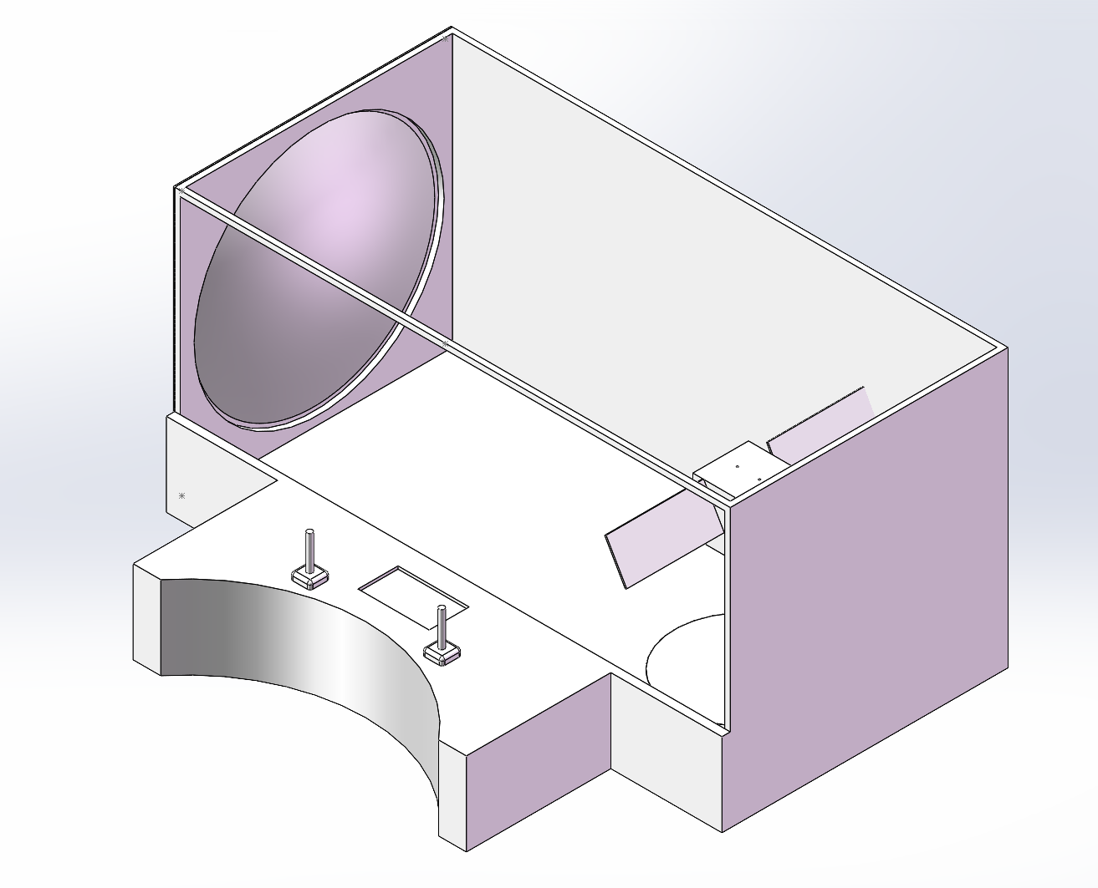

用户可通过两个摇杆操控卫星，并根据显示屏上的提示进行操控，从而完成与展品的交互。

3.3.1.2.2 反馈机构设计

如下图所示，对于特定的卫星与太阳能帆板姿态，系统将解算出此时太阳能帆板的采光效率，并展现在LED灯、以及采光效率显示器上：采光效率越高，LED亮度越高、采光效率显示器示数越高。

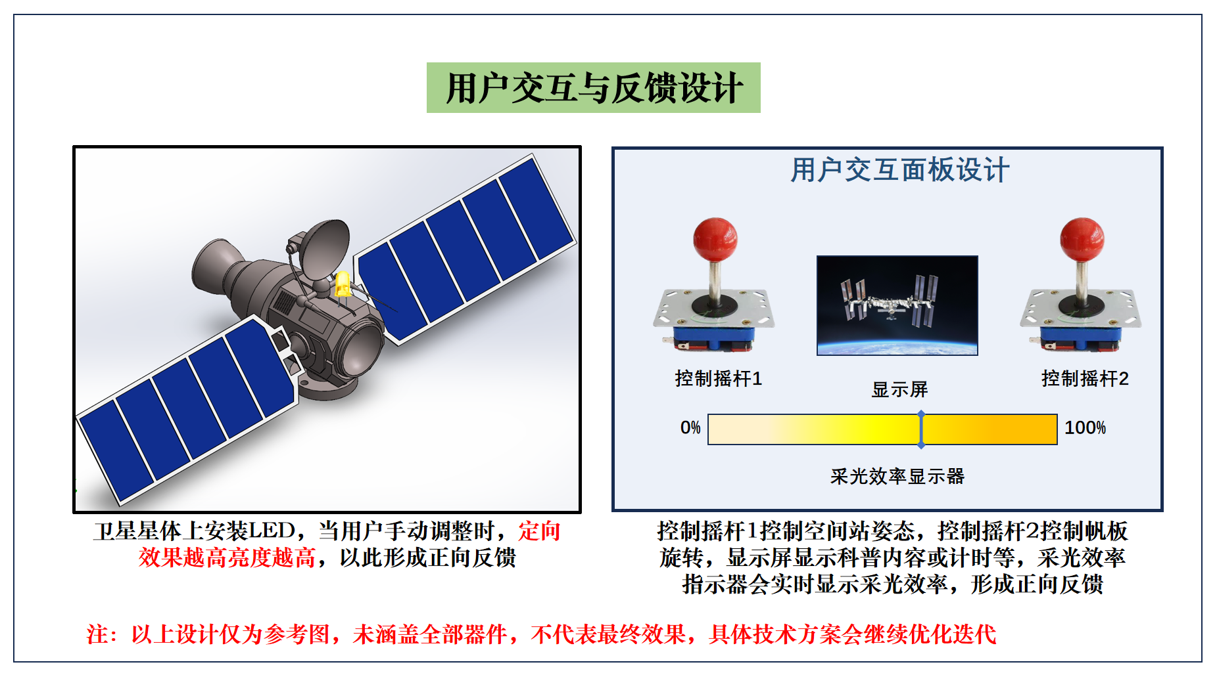

## 3.3.2 设计说明书

设计说明书内容包括：功能分析、原理方案设计与简图、结构设计中重要零部件的工作能力计算、成本预算、参考文献等。将在初步设计结束后按顺序完成。

## 3.3.3 装配图和零件图

目前本项目仍处于初步设计阶段，总体的机械结构装配图及所有需加工零件的零件图将在后续阶段完成绘制。

# 概念（功能）设计

该展品的总体功能是通过让游客观看及亲手操作卫星入轨后的位姿调整，来让游客们对于该技术有更为深入与形象的认知，让游客更加了解我国在航天领域取得的成就。

## 4.1 展品总功能描述

本次展品“Stellaris Rover”计划设计一款展示卫星入轨后位姿调整的产品。展品通过互动体验和直观展示，向公众普及航天器能源系统的基本知识，增强公众对可再生能源和可持续发展重要性的认识，提高公众对航天科技的兴趣和理解，激发年轻一代对太空探索的热情。

在原理层面，我们计划模拟卫星在入轨阶段的位姿调整过程。由于位姿调整过程需要的时间与绕日公转相比可忽略不计，因此在展品的简化模型中，卫星与恒星模型保持静止状态。在交互状态下，卫星的位姿会根据初始化发生变化，以模拟入轨后卫星不确定的位姿状态，此时用户需要调节卫星的位姿与太阳能帆板的倾转角，以实现最大的对光度。定向效果的感知可以通过太阳能帆板姿态与卫星姿态进行解算。

在用户层面，我们设计了一套功能完整、逻辑清晰的交互系统。操控层面，用户将通过摇杆的方式对空间站与太阳能帆板进行操作。具体操作逻辑包含：用户左手区通过两自由度摇杆对卫星位姿进行空间中两轴旋转的调节，右手区通过单自由度摇杆对太阳能帆板的转动进行调节来完成空间中第三轴旋转的运动。反馈层面，我们设计使用多媒体显示用户操作的对光效果、剩余时间等信息，对用户的操作进行及时反馈；同时，对于一些必要知识的普及，我们也打算使用多媒体展示的方式进行。

## 4.2 展品功能分解

根据前期设计，我们计划将“Stellaris Rover”拆分为如下4个子系统，分别为：

## 4.2.1 运动机构

该部分子系统是本次“Stellaris Rover”的关键子系统，其主要包含卫星位姿调节系统、太阳能光板调节系统等关键运动机构。这些机构是实现三轴旋转的必要系统，关乎该产品的效果与可靠性。

## 4.2.2 传感系统

该系统主要功能为感知卫星当前的位姿以及感知太阳能帆板的状态，以上信息汇总可解算出当前的定向效果、实时更新卫星位姿信息等功能，并为用户交互提供最关键的信息支撑。

## 4.2.3 控制系统

该系统为整机的中枢系统，主要负责运动机构的驱动控制、传感系统的信息收发、反馈信息的计算支持、交互系统的控制与处理等。任何操作均由控制系统接受指令并进行执行来实现。

## 4.2.4 交互系统

该系统主要功能为实现用户层面的操作控制与信息反馈，其主要交互方式为多媒体与控制手柄。前者主要为展示卫星位姿调整技术的技术原理、应用场景等基础知识，以及用户操作结果的信息反馈；后者主要实现对目标物体的用户手动控制。

## 4.3 展品子功能实现原理方案设计（多方案比较）

## 4.3.1 运动机构

运动机构可分为卫星位姿调节机构及太阳能帆板位姿调节机构。

对于卫星位姿调节机构，可选用的方案有以下几种：

（1）舵机控制

该方案使用舵机来控制卫星的旋转。其优点是能够提供精确的角度控制，同时易于编程，可靠性高；缺点是承载能力有限，且机械噪音较大。

（2）电动平台控制

该方案使用电动平台（如球形或万向节平台）来控制卫星的旋转，其优点是能够控制多方向运动，便于直观展示；缺点是成本较高，结构较复杂，且维护较为复杂。

（3）机械臂控制

该方案使用机械臂控制卫星的旋转，其优点是能够实现较为复杂和精确的运动，且机械臂在市场上有多种类型和规格可选，较为成熟；缺点是需要较大操作空间，同时成本、技术要求较高。

（4）液压或气压控制

该方案通过使用液压或气压缸来控制卫星的旋转运动，其优点是能够驱动大型或重型模型，且能够快速响应控制信号，实现迅速的调整；缺点是系统复杂，维护性较差，且能耗较大，成本较高。

在综合考虑了上述各种方案后，我们选择采用电机或舵机驱动来作为我们模型中卫星位姿调整的机构模型。

对于太阳能帆板位姿调节机构，可选用的方案有以下几种：

（1）舵机控制

该方案通过控制帆板连接点的舵机来调整帆板的角度，其优点是可以精确调节，同时易于集成和编程；缺点是其承载能力涌现，同时会产生较大的噪音和磨损。

（2）线性致动器

该方案通过使用线性致动器来直接推动帆板沿特定方向移动，其优点是可以提供直接的推力，适用于较大的帆板，同时其结构更为简单和直接；缺点是运动范围受限，且速度较慢。

（3）电磁系统

该方案通过使用电磁力来调节帆板角度，其优点是调节不需接触，可减少摩擦，同时响应速度较快；缺点是能耗较高，同时技术复杂度较高，实现难度较大，维护性较差。

在综合考虑了上述各种方案之后，我们选择采用舵机或电机来作为我们模型中太阳能帆板的位姿调节机构。

## 4.3.2 传感系统

在我们的展品中，需要用到传感系统的地方是对于卫星定向结果的检测。为了完成这一目的，可用的方案有以下几种：

（1）使用光敏传感器

该方案使用光敏电阻、光电二极管或光电晶体管等光敏传感器，来直接测量太阳能帆板所接收到的恒星模型光照情况，其优点是能够更为真实地模拟实际使用环境中的光照检测，同时其结果也可以更为直观地反应定向结果；缺点是科技馆的展示环境中光照条件较为复杂，使用光敏传感器易受干扰，同时其性能易受环境（温度、湿度等）影响。

（2）使用位置传感器

该方案使用旋转位置传感器（如旋转电位计、编码器等），通过测量卫星与太阳能帆板的旋转角度，解算出此时卫星的定向情况，其优点是不需要直接测量光照，避免了光照测量中可能出现的各种干扰，其测量结果更为稳定；缺点是不够真实“真实”，且解算需要的计算较为复杂，对处理器性能要求较高。

（3）使用图像传感器

该方案使用深度相机等图像传感器，通过对此时整个模型的图像实时处理，来解算出卫星的定向情况，其优点是避免了其他传感器可能受环境等影响的干扰，且是非接触式测量；缺点是技术较复杂，成本较高，且图像处理难度较大。

在综合考虑了以上几种方案后，我们选择采用位置传感器来作为我们最终使用的传感系统。

## 4.2.3 控制系统

目前主流的控制方案有：PLC控制、单片机控制、树莓派控制等解决方案。现基于各种方案优劣与我组同学现实条件进行评估。

**（1）PLC方案**：

PLC（可编程逻辑控制器）是一种用于工业自动化控制的电子设备。它通过可编程存储器来执行特定功能，如逻辑、顺序控制、定时、计数和算术操作，以控制机器或生产过程。PLC广泛应用于各种工业领域，如制造业、流程控制和分布式控制系统。

其特点为：操作简便，可靠性高，具有较强的抗干扰性、鲁棒性与便于维护性。因其特点被大规模应用于如今的生产制造过程中。此外PLC还具有模块化特点，使得PLC易于维护和升级；可进行编程的特点也使得PLC可以执行一些简单的逻辑指令。缺点是：功能较为单一，编程的自由度不高，软件兼容性差，对其他硬件的兼容性也不佳。此外本组成员从未有过使用PLC控制的经验，因此我们组不倾向于使用PLC控制。

（2）单片机方案：

单片机（Microcontroller Unit，MCU）是一种集成了中央处理单元（CPU）、内存、输入/输出（I/O）接口和其他功能于一体的微型计算机系统。它通常被设计成一个芯片，用于控制电子设备或机械的一个方面。

单片机的特点包括：高度集成性，低廉的成本与较低的功耗，易于设计和开发、较高的灵活性与可靠性。这些特点使得单片机成为嵌入式系统开发的最佳选择；但是单片机也在性能、资源、扩展性等方面的诸多限制，以及由散热不畅导致的过热问题等，这些都需要对整个项目进行进一步的评估来决定最终使用的单片机系列与型号。

（3）树莓派方案：

树莓派（Raspberry Pi）是一款单板计算机，由英国的树莓派基金会开发，旨在促进在学校中教授基础计算机科学。自2012年首次推出以来，树莓派因其灵活性和低成本而广受欢迎。

树莓派有以下主要特点：小巧便携的体积，较高的兼容性，相较于前两种方案更为强大的计算性能，兼容GPIO与USB，具有网络连接、多媒体等能力，具备很强的可扩展性。但是，树莓派也存在成本较高，难以维护，鲁棒性不佳，对散热与功耗都有要求等缺点，且其学习成本过高，需要本组成员进行大量相关知识的学习。

综合以上考虑，我们组目前拟定使用STM32系列单片机与树莓派结合的方式进行控制，该方案考虑到了实际计算任务需求、多设备兼容性支持、机械连接与电气连接等方面的需求。

## 4.2.4 交互系统

本项目的交互方式主要分为两部分：信息反馈设备与操作设备。

信息反馈设备主要为多媒体设备，涉及显示、发声等信息维度。基于目前的方案构想，显示设备主要有数码管与显示屏两种方案。前者的优点是：设计简单，成本低廉，易于维护，鲁棒性好；缺点是灵活度很低，对GPIO的占用较高，信息维度较少。后者缺点是成本较高，实现难度较大，可能不易维护，但是其优点是可以有更好的互动效果，信息密度高，灵活度高，便于与其他多媒体设备结合。显示屏亦分为可触摸式的与不可触摸式的交互模式。触摸屏的好处是用户体验所见即所得，更加丝滑，缺点是更加不易维护，成本更高，鲁棒性更差。不可触摸屏缺点是交互不如触摸屏更加有利，但其成本更低，易于维护，工程运用难度较低，因此推荐使用非触摸屏。

操作设备有以下几种方案：摇杆式，触摸式，按钮式。其中摇杆式的特点是控制运动机构更加直观，人机工效更高，但所占据空间更大；触摸式的特点是长时间使用更加省力，但容易误触，不够直观且鲁棒性不佳；按钮式的属性则处于二者之间。综合来看，我们组倾向于使用摇杆式操作设备。

综上，我们将拟方案汇总至下表：

|  |  |  |  |  |
| --- | --- | --- | --- | --- |
| **子系统** | 运动机构 | 传感系统 | 控制系统 | 交互系统 |
| **方案选择** | 舵机驱动 | 位置传感器 | STM32+树莓派 | 显示+摇杆 |

# 原理方案设计

## 5.1 执行机构运动与动力设计

根据前期设计，展品装置的执行机构集中于卫星及其太阳能板处。如下图所示，装置采用三个相互正交的舵机（舵机①～③）提供卫星两个旋转自由度以及太阳能板的一个旋转自由度。其中舵机①控制卫星横滚（绕轴转动）、舵机②控制卫星航向（左右摇摆）、舵机③控制太阳能板绕轴旋转。

此外，蓝色箭头指向的柱子与卫星本体以及下面的框架结构固结，用于调整卫星本体与运动机构的相对高度。

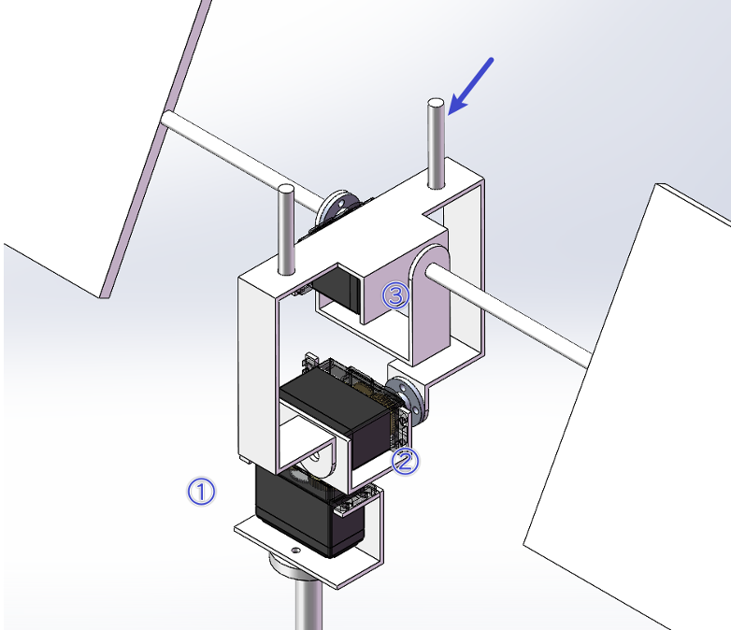

图5.1 执行机构轴测图

## 5.2 原动机选择

如5.1所述，考虑到装置所需要的三个旋转自由度，考虑使用电机或舵机作为原动机，又因为卫星及太阳能板的转动有角度限制，故采用舵机作为原动机。当装置运动时，舵机根据检测到的信号，转动一定角度。由于对输入存在着跟随性的要求，所以考虑选择保证扭矩而又不过分牺牲速度的舵机，舵机型号初步选定为。

## 5.3 传动系统原理方案设计

由于执行机构（舵机）之间需要相互连接，并且所有机械结构需要隐藏于卫星外壳之中，需要对传动系统整体大小做出限制。初步设计的传动系统如下图所示。对于每个舵机，都在其传动轴处连接卫星支架用于传递转动。其中红色框圈出的零件与舵机固结，蓝色框圈出的区域两部分零件则可以发生相对转动。

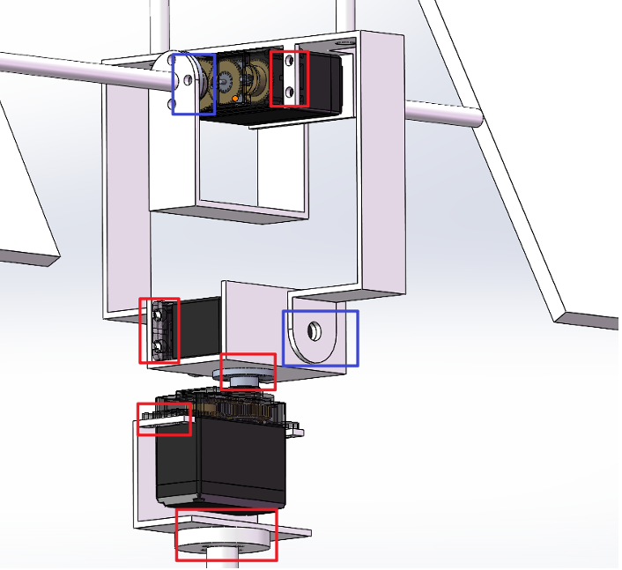

图5.3 传动机构轴测图

## 5.4 展品结构组成（原理方案简图）

如下图所示为展品的原理方案简图。外部长方体盒为展品展示柜，侧面三面不透光，一面为透光玻璃供游客参观；玻璃前方为操作台，上置两个手柄，用于分别控制卫星、太阳能板的旋转，中间嵌入显示屏，用于展示界面。展示柜内部，右侧为卫星模型及机械结构等（详细结构见5.1附图），卫星整体由柱子支撑，高度居中；左侧为太阳模型球壳，球壳内部设置并排灯阵列，以实现平行光源效果；底部设置星空贴图等，模拟外太空环境。

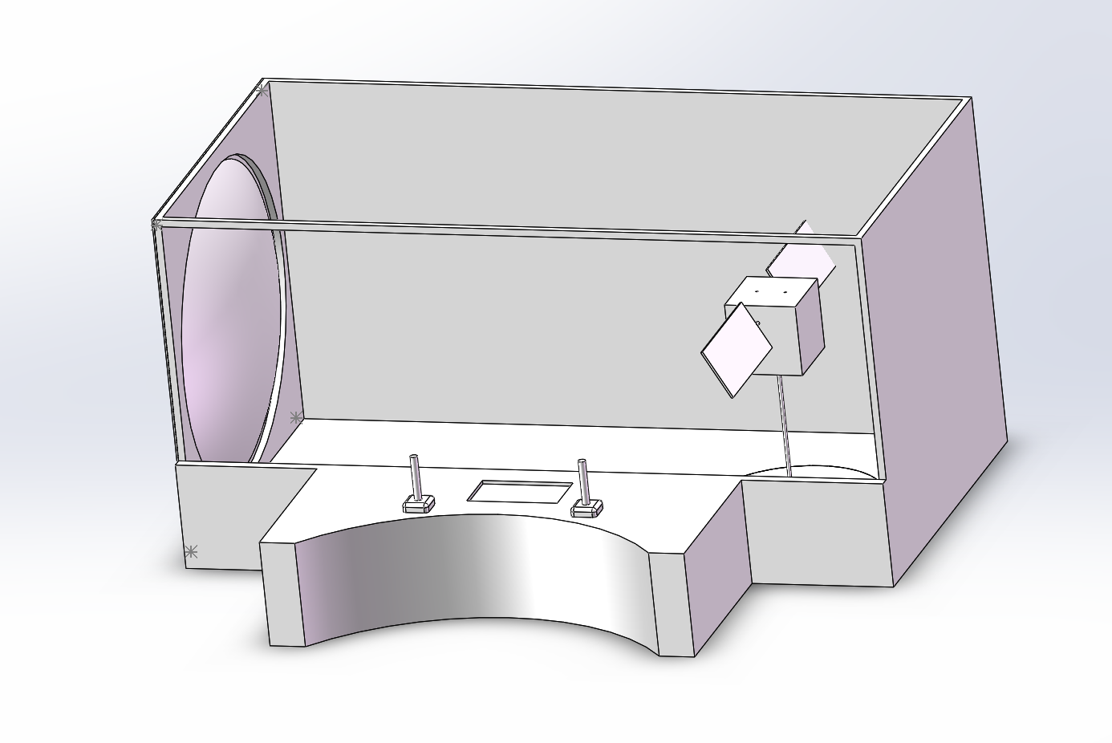

## 5.5 效果图

下图为展品整体正视图，其中展品柜侧面宽、高皆为（比例尺为）。

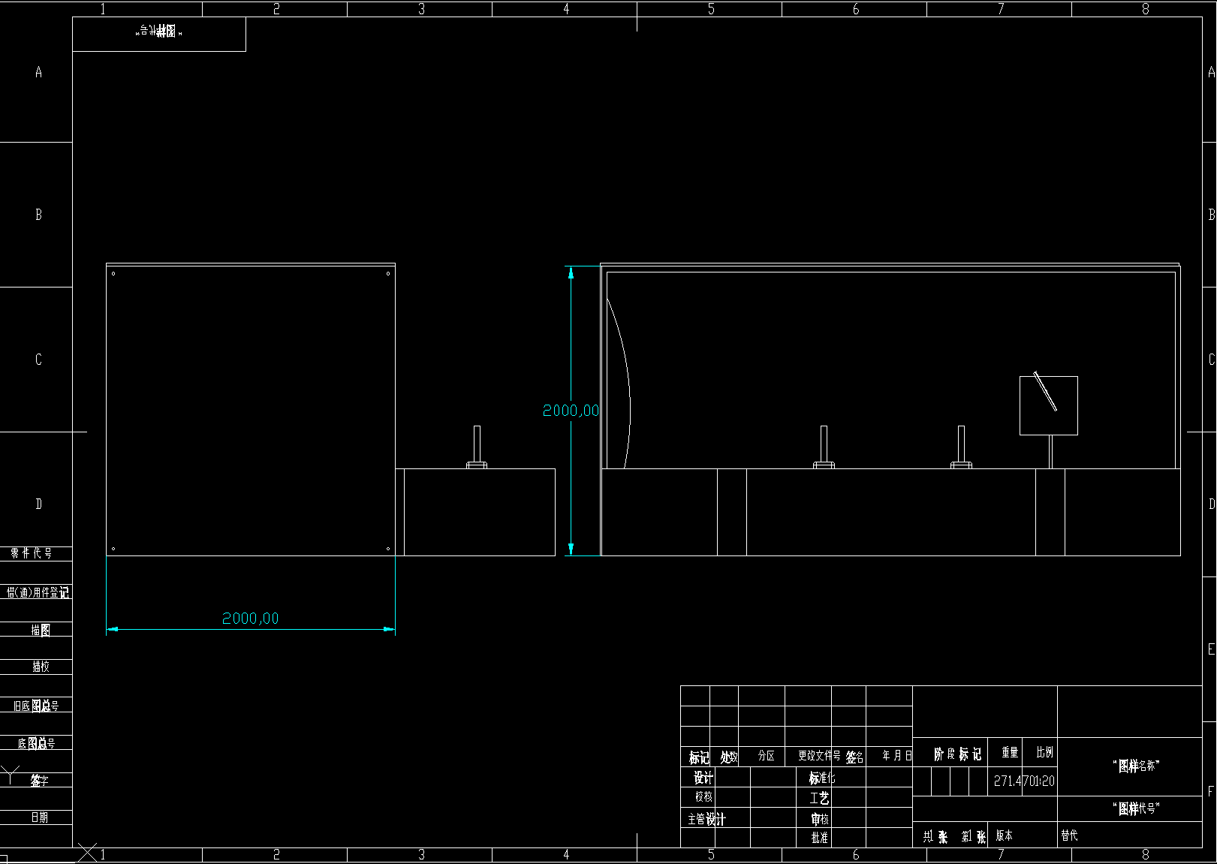

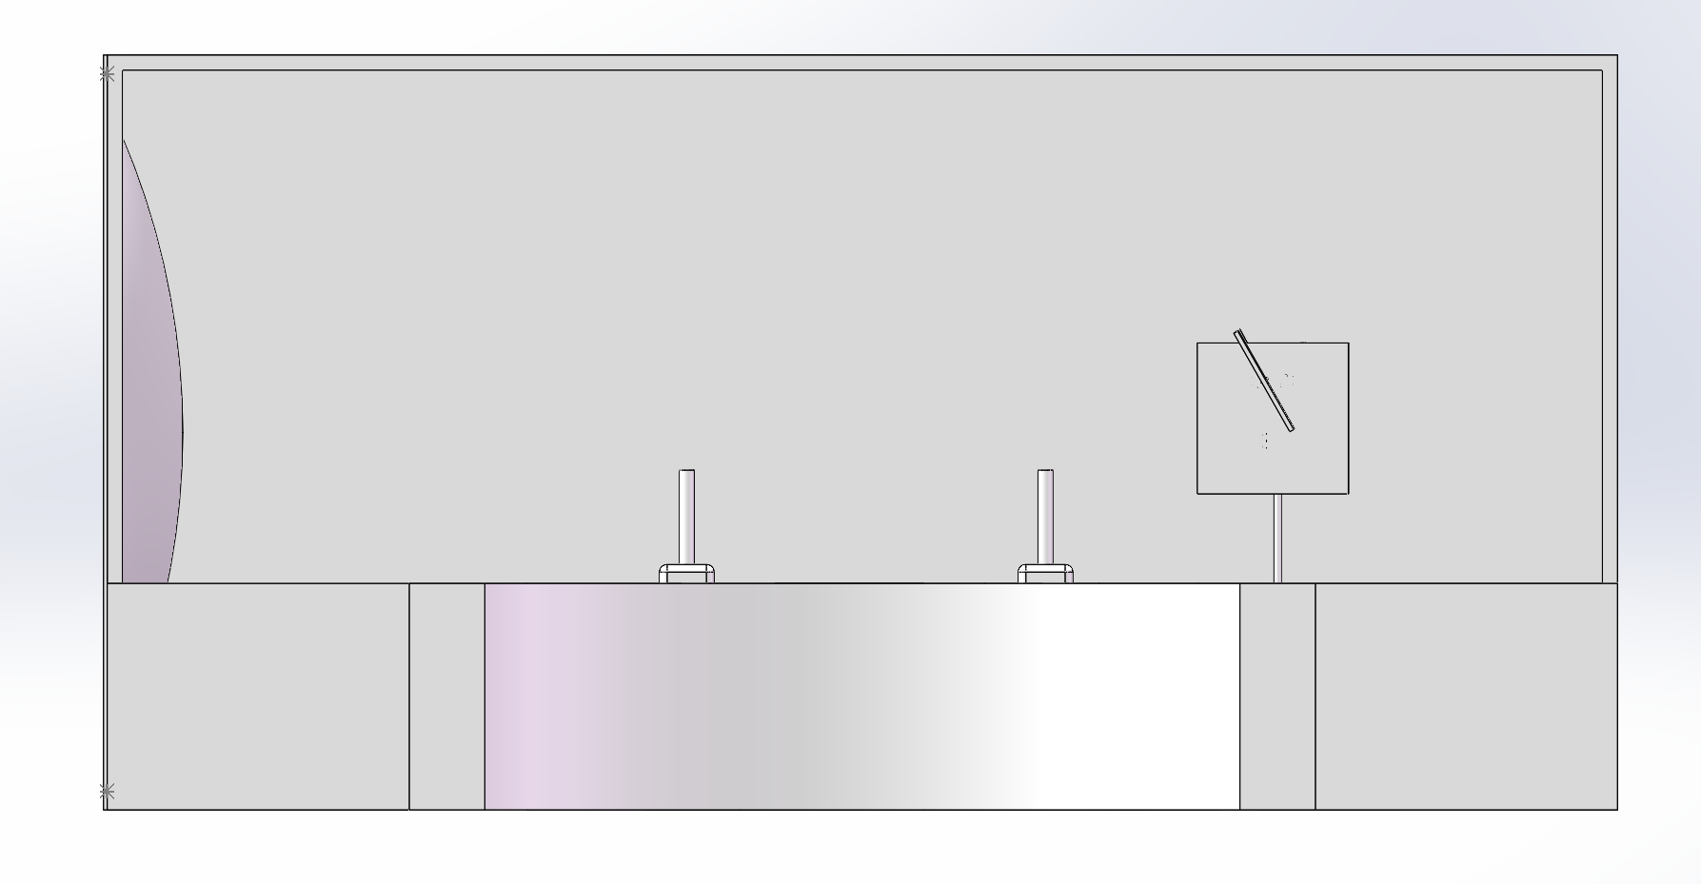

图5.5.1 展品整体正视图

下图为展品整体俯视图，其中展品柜长为，操作台长为，卫星转动过程中离展品柜右侧板最小距离为，离太阳模型最小距离为，卫星模型转动拥有足够余量。

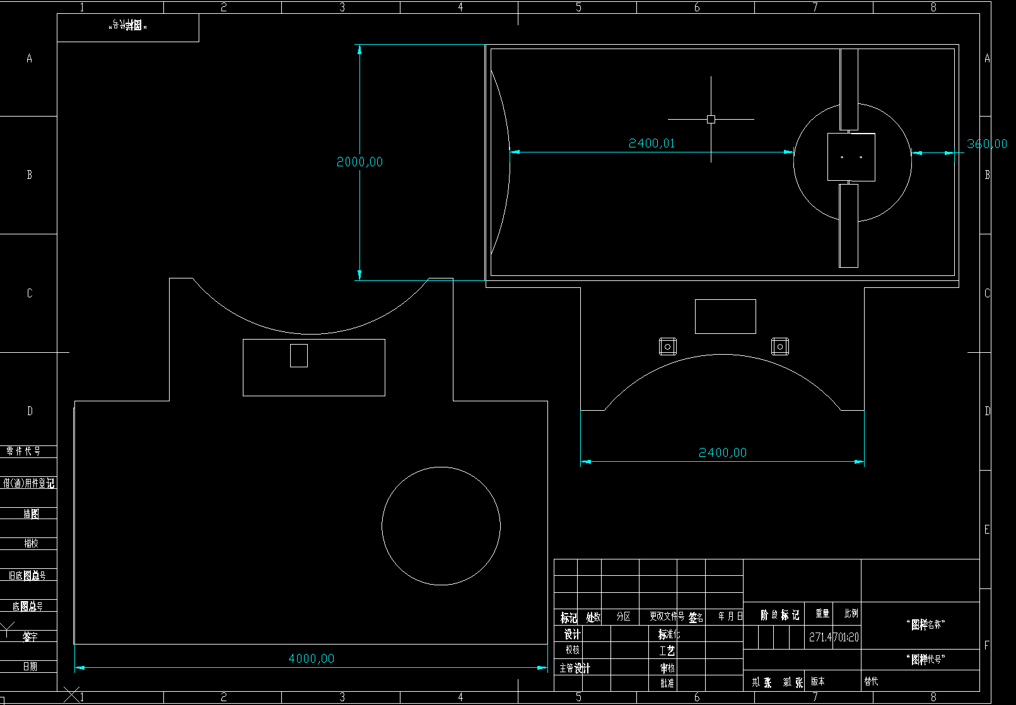

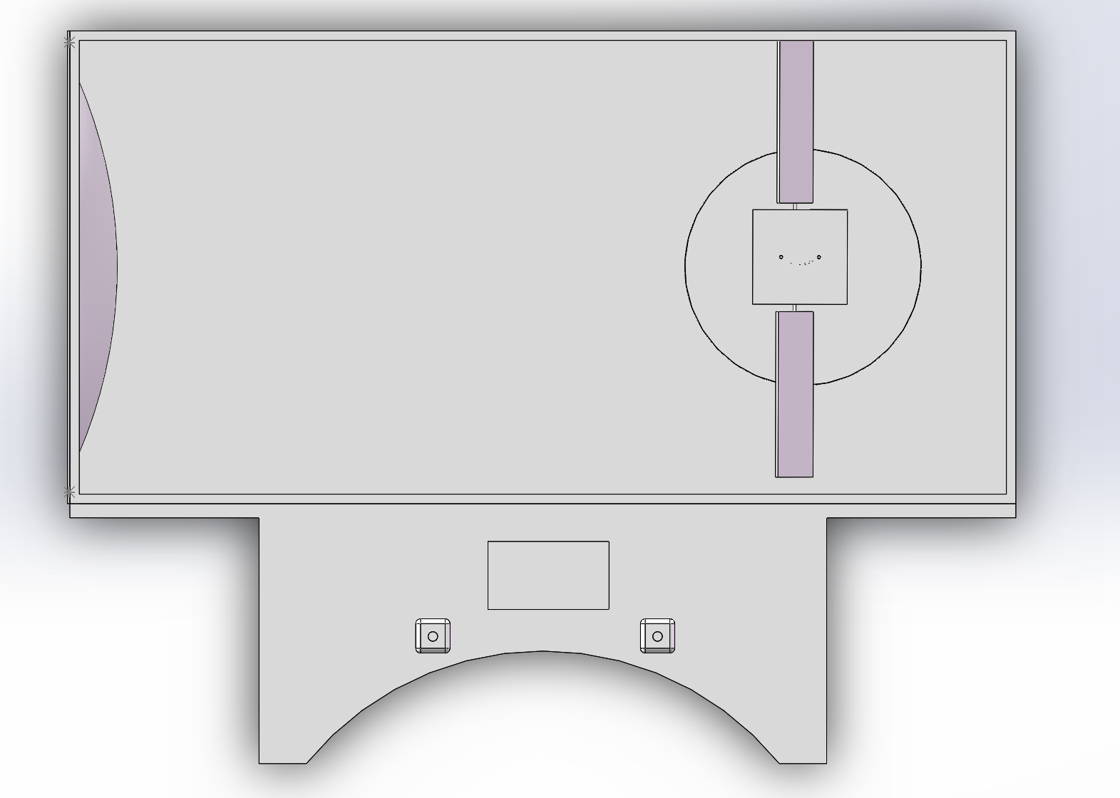

图5.5.2 展品整体俯视图

下图为展品整体轴测图，如下图序号所示，各部分分别为：①卫星模型②太阳模型③展品柜④操作台⑤摇杆⑥显示屏。

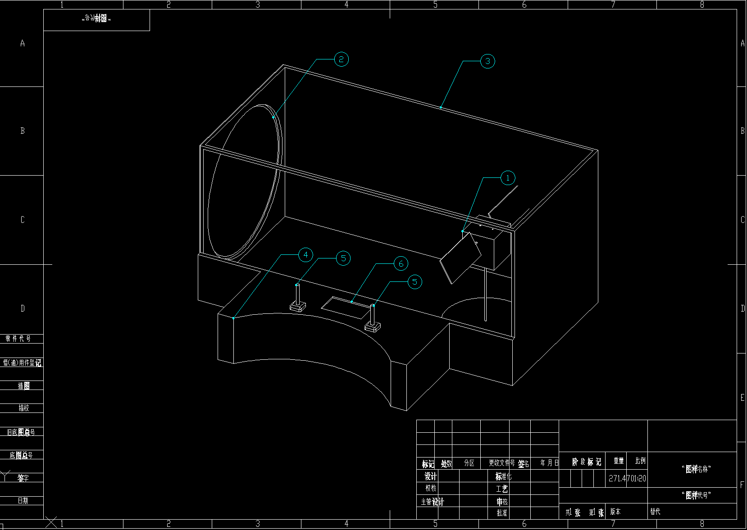

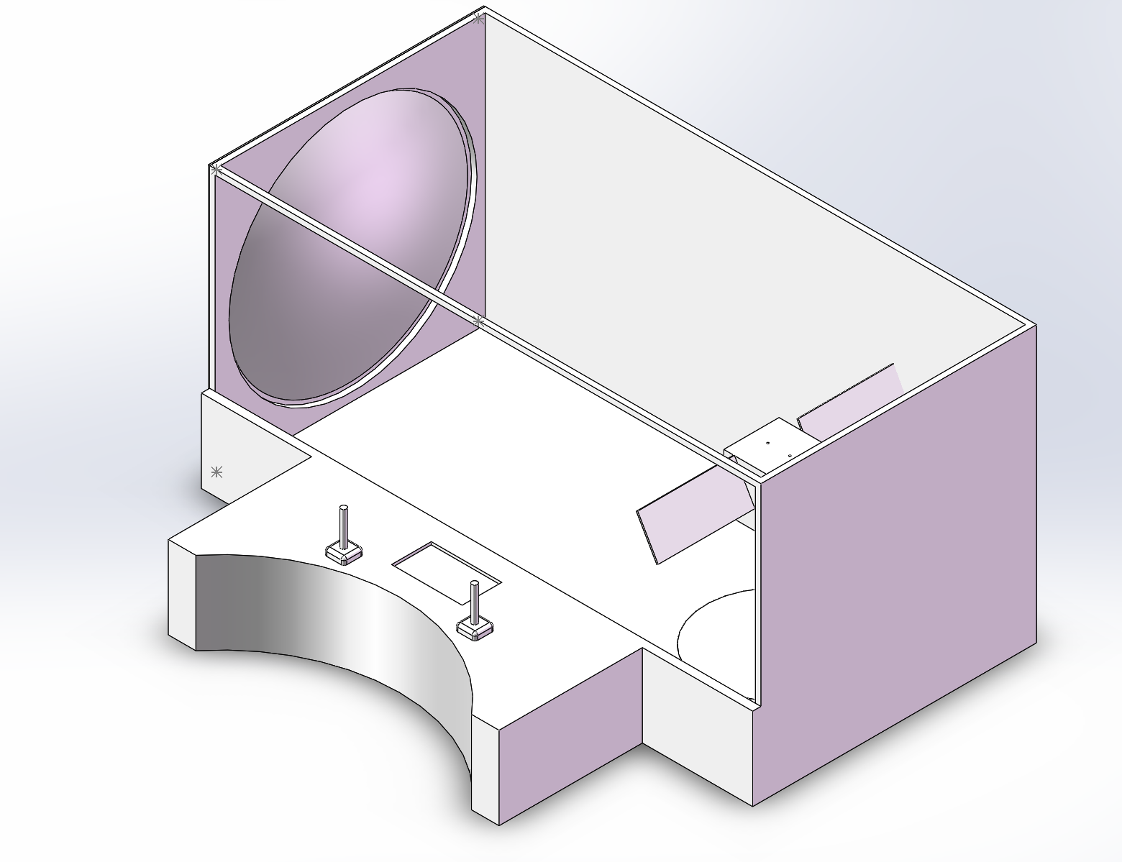

图5.5.3 展品整体轴测图图

# 机械结构设计

## 6.1 主要零部件的工作能力设计

*（整体结构及各子功能模块的结构设计，主要零部件的设计与校核）*

## 6.2 主要部件及设备清单

主要结构部件、外购设备（部件）清单

|  |  |  |  |  |  |
| --- | --- | --- | --- | --- | --- |
| 序号 | 名称 | 数量 | 尺寸/规格 | 材料 | 加工工艺 |
| 1 |  |  |  |  |  |
| 2 |  |  |  |  |  |
| …… |  |  |  |  |  |

# 电控功能设计

## 7.1 电气框图

*（反映系统的基本组成、功能、主要电气设备之间的信号逻辑）*

## 7.2 电气设备清单

电气设备清单

|  |  |  |  |  |  |  |
| --- | --- | --- | --- | --- | --- | --- |
| 序号 | 名称 | 单位 | 数量 | 型号 | 品牌 | 备注 |
| 1 |  |  |  |  |  |  |
| 2 |  |  |  |  |  |  |
| 3 |  |  |  |  |  |  |
| …… |  |  |  |  |  |  |

# 多媒体功能设计（如果有）

## 8.1 概述

*（简要描述多媒体技术方式和风格等）*

## 8.2 多媒体互动流程

*（概述每个环节展示的基本内容、指令输入、信息反馈、结果呈现等）*

## 8.3 多媒体脚本大纲

XX界面：XX秒

|  |  |  |  |  |  |  |
| --- | --- | --- | --- | --- | --- | --- |
| 主要镜头 | 时长（s） | 操作步骤 | 画面内容 | 参考画面 | 旁白/对话 | 音效 |
| 1 |  |  |  |  |  |  |
| 2 |  |  |  |  |  |  |
| 3 |  |  |  |  |  |  |
| …… |  |  |  |  |  |  |

## 8.4 运行环境、开发软件

*(描述多媒体软件的开发平台、运行环境和硬件配置的需求建议)*

# 布展要求

*（根据具体情况，简要说明展品对展览布展的特殊要求）*

# 运行维护要求

*（根据具体情况，简要说明展品对运行维护的特殊要求）*

# 参考文献

*格式示例*

*专著：*

*[1] 张义民. 机械振动[M]. 北京: 清华大学出版社, 2007.*

*[2] Bathe K J, Wilson E l. Numerical Methods in Finite Element Analysis [M]. New Jersey: Prentice Hall, 1976.*

*论文：*

*[3] 王亚珍. 基于热力耦合的界面摩擦机理的研究[D]. 广州: 华南理工大学, 2010.*

*[4] Khursudov A, Kato K, Wear mechanisms in reciprocal scratching of polycarbonate, studies by atomic force microscopy[J]. Wear, 1997, 205: 1-10.*

*[5] 张义民, 薛玉春, 贺向东, 等. 基于开关磁阻电机驱动系统电动汽车的振动研究[J]. 汽车工程, 2007, 29(1): 46-49.*

*会议论文：*

*[6] Danellijan M, Häiger G, Khan F S, et al. Accurate scale estimation for robust visual tracking[C]. British Machine Vision Conference, 2014.*

*专利：*

*[7] 河北绿洲生态环境科技有限公司. 一种荒漠化地区生态植被综合培育种植方法: 01129210.5[P]. 2001-10-24.*

*网络资源：*

*[8]萧钰. 出版业信息化迈人快车道[EB/OL]. (2001-12-19)[2002-04-15]. http:/www.creader.com/news/20011219/200112190019.htm1.*

（ps：请按照此模板的格式要求编写）

**附 件**

*（可以是分析、控制等源程序等）*